HỌC VIỆN NGÂN HÀNG
KHOA HỆ THỐNG THÔNG TIN QUẢN LÝ
------------- *** -------------

BÁO CÁO BÀI TẬP GIỮA KỲ CHUYÊN ĐỀ CAO HỌC
XỬ LÝ DỮ LIỆU & KHAI PHÁ DỮ LIỆU
BỘ DỮ LIỆU KHÁCH HÀNG THẺ TÍN DỤNG RỜI BỎ
(BANK CUSTOMER CHURN ANALYSIS & DATA MINING)
Học phần: Phân tích Dữ liệu trong Kinh doanh (Business Analytics)

Học viên thực hiện: | ĐỖ VĂN ĐẠT
Chuyên ngành đào tạo: | Phân tích Dữ liệu Kinh doanh (Business Analytics)
Giảng viên hướng dẫn: | Bộ môn Phân tích Dữ liệu Kinh doanh — HVNH
Bộ dữ liệu nghiên cứu: | BankChurners.csv (10,127 quan sát • 23 thuộc tính)

HÀ NỘI, NĂM 2026

MỤC LỤC
CHƯƠNG 1: GIỚI THIỆU & BỐI CẢNH NGHIÊN CỨU 3
1.1. Bối cảnh thị trường thẻ tín dụng ngân hàng bán lẻ 3
1.2. Bài toán kinh tế về khách hàng rời bỏ (Customer Churn) 3
1.3. Mục tiêu và phạm vi nghiên cứu 3
CHƯƠNG 2: TỔNG QUAN TẬP DỮ LIỆU & TỪ ĐIỂN BIẾN 4
2.1. Cấu trúc tổng thể của bộ dữ liệu BankChurners 4
2.2. Phân loại biến số & Ý nghĩa nghiệp vụ ngân hàng 4
CHƯƠNG 3: QUY TRÌNH TIỀN XỬ LÝ & LÀM SẠCH DỮ LIỆU 6
3.1. Loại bỏ thuộc tính nhiễu kỹ thuật (Data Leakage Removal) 6
3.2. Đánh giá và xử lý giá trị khuyết thiếu (Missing Values) 6
3.3. Phân tích nhóm định tính không xác định (Unknown Handling) 6
3.4. Kỹ thuật tạo đặc trưng mới (Feature Engineering) 6
CHƯƠNG 4: PHÂN TÍCH KHÁM PHÁ DỮ LIỆU CHUYÊN SÂU (EDA) 8
4.1. Phân tích phân phối Biến mục tiêu (Attrition Flag) 8
4.2. Phân tích Nhân khẩu học & Rủi ro Rời bỏ 8
4.3. Phân tích Hành vi Giao dịch & Sử dụng Hạn mức Thẻ 9
4.4. Phân tích Tương tác CSKH & Mức độ Suy giảm Gắn kết 11
4.5. Ma trận Tương quan Pearson & Kiểm định Giả thuyết Thống kê 13
CHƯƠNG 5: KHAI PHÁ DỮ LIỆU & MÔ HÌNH HÓA DỰ BÁO (DATA MINING) 15
5.1. Phân cụm Khách hàng Hành vi (K-Means & PCA Clustering) 15
5.2. Hồ sơ đặc trưng và Tỷ lệ rời bỏ của 4 Phân cụm 15
5.3. Xây dựng và Huấn luyện 4 Mô hình Học máy Phân loại 16
5.4. So sánh Hiệu năng Mô hình & Đánh giá Đường cong ROC-AUC 16
5.5. Phân tích Tầm quan trọng Đặc trưng (Feature Importance) 18
5.6. Tối ưu hóa Ngưỡng Quyết định & Bài toán Chi phí - Lợi ích 18
CHƯƠNG 6: CHÂN DUNG KHÁCH HÀNG & KHUYẾN NGHỊ QUẢN TRỊ 20
6.1. Ba Chân dung Khách hàng Rời bỏ Điển hình (Personas) 20
6.2. Khung Chiến lược Giữ chân Khách hàng 4 Tầng (4-Tier Retention Framework) 20
6.3. Hệ thống Cảnh báo Sớm (Early Warning System - EWS) 21
6.4. Mô hình Tính toán Hiệu quả Tài chính & Lợi nhuận Thu về (ROI) 21
CHƯƠNG 7: KẾT LUẬN & HƯỚNG PHÁT TRIỂN 23
7.1. Kết luận nghiên cứu 23
7.2. Hàm ý chính sách và đề xuất triển khai 23
7.3. Hạn chế của đề tài & Hướng nghiên cứu tiếp theo 24
TÀI LIỆU THAM KHẢO 25

CHƯƠNG 1: GIỚI THIỆU & BỐI CẢNH NGHIÊN CỨU

1.1. Bối cảnh thị trường thẻ tín dụng ngân hàng bán lẻ
Sản phẩm thẻ tín dụng (Credit Card) giữ vị trí trung tâm trong cơ cấu thu nhập của khối ngân hàng bán lẻ. Doanh thu từ mảng thẻ được hình thành từ ba nguồn chính: phí chiết khấu giao dịch (Interchange fee) từ các đơn vị chấp nhận thẻ, thu nhập lãi từ dư nợ tín dụng quay vòng (Revolving balance), và các loại phí dịch vụ định kỳ (phí thường niên, phí chậm thanh toán, phí rút tiền mặt). Tuy nhiên, sự gia nhập của các tổ chức công nghệ tài chính (Fintech) cùng các chương trình ưu đãi hoàn tiền từ ngân hàng đối thủ đã làm gia tăng tính dịch chuyển của khách hàng, khiến tỷ lệ rời bỏ (Customer Churn) trở thành thách thức lớn đối với hiệu quả hoạt động.

1.2. Bài toán kinh tế về khách hàng rời bỏ (Customer Churn)
Nghiên cứu của Reichheld và Schefter (2000) chỉ ra rằng chi phí thu hút một khách hàng mới (Customer Acquisition Cost - CAC) cao gấp 5 đến 7 lần chi phí duy trì một khách hàng hiện hữu (Customer Retention Cost - CRC). Việc gia tăng 5% tỷ lệ giữ chân khách hàng có khả năng cải thiện từ 25% đến 95% lợi nhuận dài hạn nhờ giá trị vòng đời khách hàng (CLV). Khi một khách hàng đóng tài khoản thẻ tín dụng, ngân hàng không chỉ tổn thất dòng thu nhập lãi và phí trong tương lai, mà còn lãng phí các khoản đầu tư ban đầu phục vụ tiếp thị, thẩm định tín dụng và phát hành phôi thẻ.

1.3. Mục tiêu và phạm vi nghiên cứu
Nghiên cứu này thực hiện quy trình khai phá dữ liệu trên tập dữ liệu thực nghiệm gồm 10,127 chủ thẻ tín dụng nhằm thực hiện 4 mục tiêu:
1. Làm sạch và chuẩn hóa dữ liệu: Xử lý các thuộc tính gây rò rỉ thông tin (data leakage), điền khuyết thiếu và tạo lập các chỉ số tài chính phái sinh.
2. Phân tích khám phá (EDA): Nhận diện các đặc trưng hành vi và nhân khẩu học phân biệt giữa nhóm khách hàng duy trì và nhóm khách hàng đóng thẻ.
3. Mô hình hóa dự báo (Data Mining): Phân khúc khách hàng bằng thuật toán K-Means kết hợp PCA, và huấn luyện các mô hình học máy (XGBoost, Random Forest, Decision Tree, Logistic Regression) để dự báo nguy cơ rời bỏ.
4. Đề xuất giải pháp quản trị: Thiết lập Hệ thống Cảnh báo Sớm (EWS) và khung can thiệp giữ chân nhằm tối ưu hóa lợi ích kinh tế cho ngân hàng.

CHƯƠNG 2: TỔNG QUAN TẬP DỮ LIỆU & TỪ ĐIỂN BIẾN

2.1. Cấu trúc tổng thể của bộ dữ liệu BankChurners
Tập dữ liệu BankChurners.csv bao gồm 10,127 dòng quan sát tương ứng với 10,127 chủ thẻ cá nhân, chứa 23 thuộc tính ban đầu. Phân bổ các nhóm biến được tổng hợp tại Bảng 2.1:
Tổng số dòng quan sát (Khách hàng) | 10,127 chủ thẻ tín dụng
Tổng số cột ban đầu | 23 thuộc tính
Biến định lượng (Numerical) | 15 biến (Tuổi, Thu nhập, Hạn mức, Dư nợ, Tần suất quẹt thẻ...)
Biến định tính (Categorical) | 6 biến (Giới tính, Học vấn, Tình trạng hôn nhân, Thu nhập, Hạng thẻ, Target)
Biến định danh (Identifier) | 1 biến (CLIENTNUM - Mã định danh duy nhất)
Biến mục tiêu (Target) | Attrition_Flag (Existing Customer: 8,500 | Attrited Customer: 1,627)
Bảng 2.1: Tổng quan Cấu trúc Bộ Dữ Liệu Thực Nghiệm BankChurners

2.2. Phân loại biến số & Ý nghĩa nghiệp vụ ngân hàng
Các thuộc tính chính trong tập dữ liệu phục vụ quá trình phân tích và xây dựng mô hình được định nghĩa tại Bảng 2.2:
Tên Biến Số | Kiểu Dữ Liệu | Phân Loại | Ý Nghĩa Nghiệp Vụ
CLIENTNUM | int64 | Định danh | Mã số định danh duy nhất của chủ thẻ tín dụng.
Attrition_Flag | object | Target | Trạng thái khách hàng: Existing Customer (Ở lại) vs Attrited Customer (Rời bỏ).
Customer_Age | int64 | Nhân khẩu | Độ tuổi của chủ thẻ (tính theo năm).
Gender | object | Nhân khẩu | Giới tính chủ thẻ (M: Nam, F: Nữ).
Dependent_count | int64 | Nhân khẩu | Số người phụ thuộc tài chính vào chủ thẻ.
Income_Category | object | Nhân khẩu | Phân khúc thu nhập hàng năm của chủ thẻ.
Card_Category | object | Sản phẩm | Hạng thẻ tín dụng (Blue, Silver, Gold, Platinum).
Months_on_book | int64 | Quan hệ | Thâm niên gắn bó mở tài khoản thẻ (tính theo tháng).
Total_Relationship_Count | int64 | Quan hệ | Tổng số sản phẩm dịch vụ ngân hàng mà khách hàng đang sử dụng.
Months_Inactive_12_mon | int64 | Hành vi | Số tháng không phát sinh giao dịch quẹt thẻ trong 12 tháng qua.
Contacts_Count_12_mon | int64 | Hành vi | Số lần khách hàng liên hệ tổng đài CSKH trong 12 tháng qua.
Bảng 2.2: Từ Điển Các Biến Số Cốt Lõi & Ý Nghĩa Nghiệp Vụ Ngân Hàng

CHƯƠNG 3: QUY TRÌNH TIỀN XỬ LÝ & LÀM SẠCH DỮ LIỆU

3.1. Loại bỏ thuộc tính nhiễu kỹ thuật (Data Leakage Removal)
Hai thuộc tính cuối trong bảng dữ liệu gốc (Naive_Bayes_Classifier_Attrition_Flag_Card_Category_..._1 và 2) là kết quả phân loại từ một mô hình Naive Bayes dựng sẵn. Việc đưa hai biến này vào huấn luyện sẽ gây ra hiện tượng rò rỉ nhãn (Data Leakage), làm sai lệch độ chính xác thực nghiệm. Do đó, nghiên cứu loại bỏ hoàn toàn 2 cột này khỏi không gian đặc trưng.

3.2. Đánh giá và xử lý giá trị khuyết thiếu (Missing Values)
Kiểm tra tập dữ liệu cho thấy không tồn tại ô trống dạng NaN hoặc Null. Đối với các biến định lượng có giá trị ngoại lai, phương pháp điền khuyết thiếu bằng trung vị (Median Imputation) được chuẩn bị sẵn nhằm đảm bảo tính vững (robust) trước các giá trị cực trị phân phối lệch.

3.3. Phân tích nhóm định tính không xác định (Unknown Handling)
Các biến định tính gồm Trình độ học vấn (Education_Level - 15.0%), Phân khúc thu nhập (Income_Category - 11.0%) và Tình trạng hôn nhân (Marital_Status - 7.4%) chứa nhãn 'Unknown'. Thay vì loại bỏ 30% mẫu quan sát hoặc thay thế bằng giá trị yếu vị (Mode), nghiên cứu giữ nguyên nhãn 'Unknown' như một phân nhóm độc lập. Trong thực tế ngành tài chính, nhóm khách hàng không tiết lộ thu nhập hoặc học vấn thường sở hữu các đặc trưng hành vi và tâm lý tiêu dùng riêng biệt.

3.4. Kỹ thuật tạo đặc trưng mới (Feature Engineering)
Năm biến phái sinh được kiến tạo dựa trên các lý thuyết về hành vi chi tiêu thẻ tín dụng nhằm tăng cường sức mạnh phân tách cho mô hình:
Tên Biến Phái Sinh | Công Thức Tính Toán | Ý Nghĩa Nghiệp Vụ
Avg_Trans_Value | Total_Trans_Amt / Total_Trans_Ct | Giá trị chi tiêu trung bình trên mỗi lần quẹt thẻ.
Age_Group | Phân đoạn tuổi (<35, 35-44, 45-54, 55-64, 65+) | Phân tầng độ tuổi theo các giai đoạn vòng đời tài chính.
Revolving_Ratio | Total_Revolving_Bal / Credit_Limit | Tỷ lệ dư nợ tín dụng quay vòng thực tế trên hạn mức cấp.
Trans_Per_Month | Total_Trans_Ct / Months_on_book | Tần suất giao dịch bình quân mỗi tháng trong toàn bộ vòng đời thẻ.
Contact_Intensity | Contacts_Count / (Months_Inactive + 1) | Chỉ số cường độ bất mãn: Càng gọi nhiều khi đang ngủ đông càng rủi ro.
Bảng 3.1: Danh Mục 5 Biến Phái Sinh Được Kiến Tạo (Feature Engineering)

CHƯƠNG 4: PHÂN TÍCH KHÁM PHÁ DỮ LIỆU CHUYÊN SÂU (EDA)

4.1. Phân tích phân phối Biến mục tiêu (Attrition Flag)
Như minh họa tại Hình 4.1, tỷ lệ khách hàng rời bỏ trong mẫu là 16.07% (1,627 quan sát), trong khi tỷ lệ khách hàng duy trì là 83.93% (8,500 quan sát). Đây là bài toán mất cân bằng lớp (Imbalance Ratio xấp xỉ 1:5.22). Do đó, thước đo độ chính xác tổng thể (Accuracy) không phản ánh đúng hiệu năng mô hình, đòi hỏi phải ưu tiên các chỉ số Recall (Độ nhạy), Precision và diện tích dưới đường cong ROC-AUC.
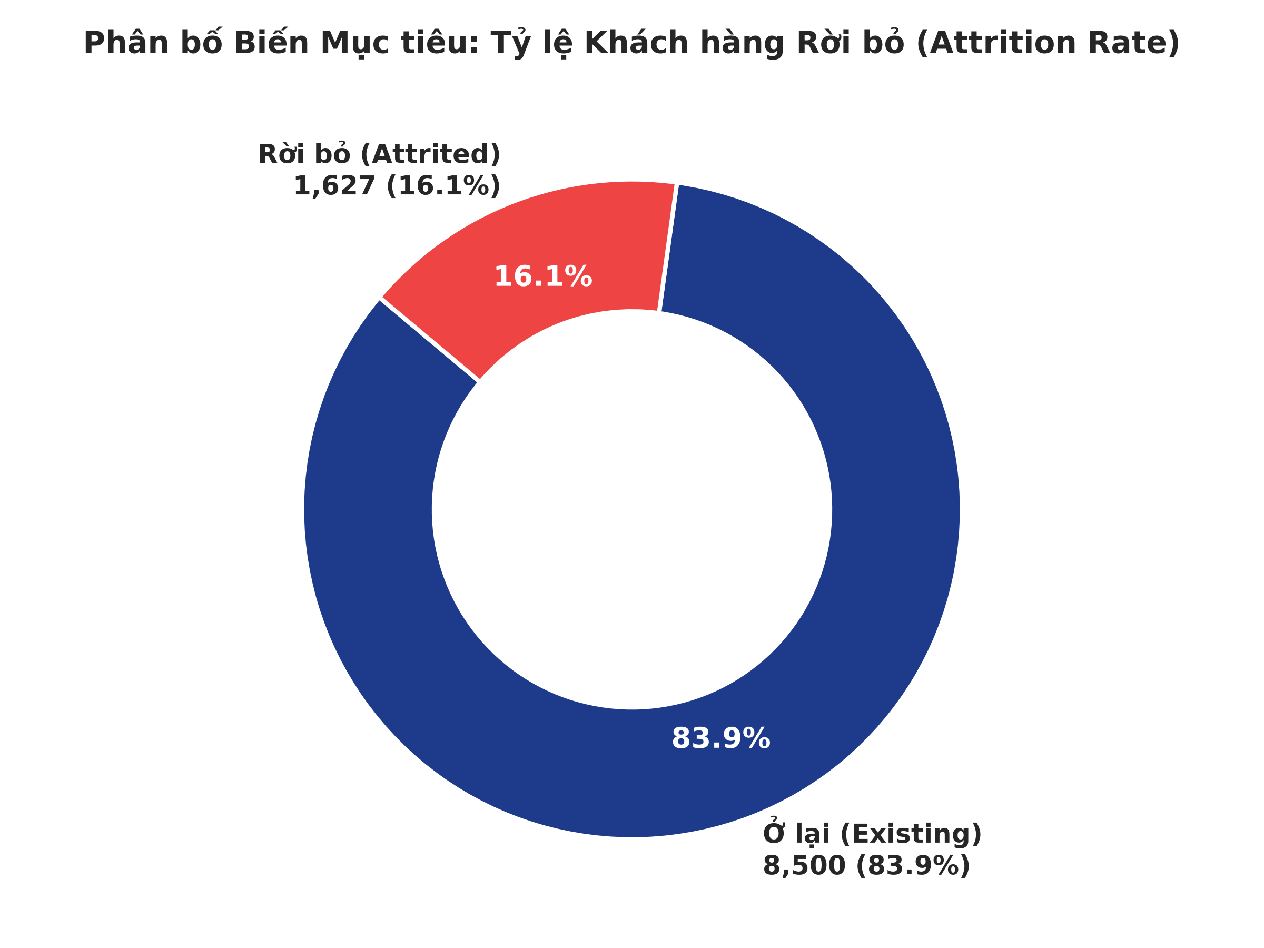
Hình 4.1: Phân bố Biến Mục tiêu Attrition Flag (Tỷ lệ Rời bỏ 16.07%)
(Nguồn: Kết quả phân tích từ tập dữ liệu thực nghiệm BankChurners.csv)

4.2. Phân tích Nhân khẩu học & Rủi ro Rời bỏ
Kết quả kiểm định Chi-square trên các thuộc tính nhân khẩu học (Hình 4.2) cho thấy:
1. Giới tính (Gender): Khách hàng Nữ có tỷ lệ rời bỏ 17.36%, cao hơn so với Nam là 14.62% (giá trị kiểm định χ² = 13.87, p = 0.0002).
2. Phân khúc Thu nhập (Income Category): Tỷ lệ rời bỏ thể hiện dạng phân phối hai đầu (Bimodal Risk). Nhóm thu nhập dưới $40K có tỷ lệ rời bỏ 17.19% (áp lực chi phí), nhóm thu nhập trên $120K có tỷ lệ rời bỏ 17.33% (dễ bị lôi kéo bởi các gói thẻ cao cấp đối thủ). Nhóm thu nhập trung bình ($60K-$80K) có mức độ gắn kết cao nhất (rời bỏ 13.48%).
3. Trình độ Học vấn (Education Level): Khách hàng có học vị Tiến sĩ (Doctorate) ghi nhận tỷ lệ rời bỏ cao nhất (21.06%).
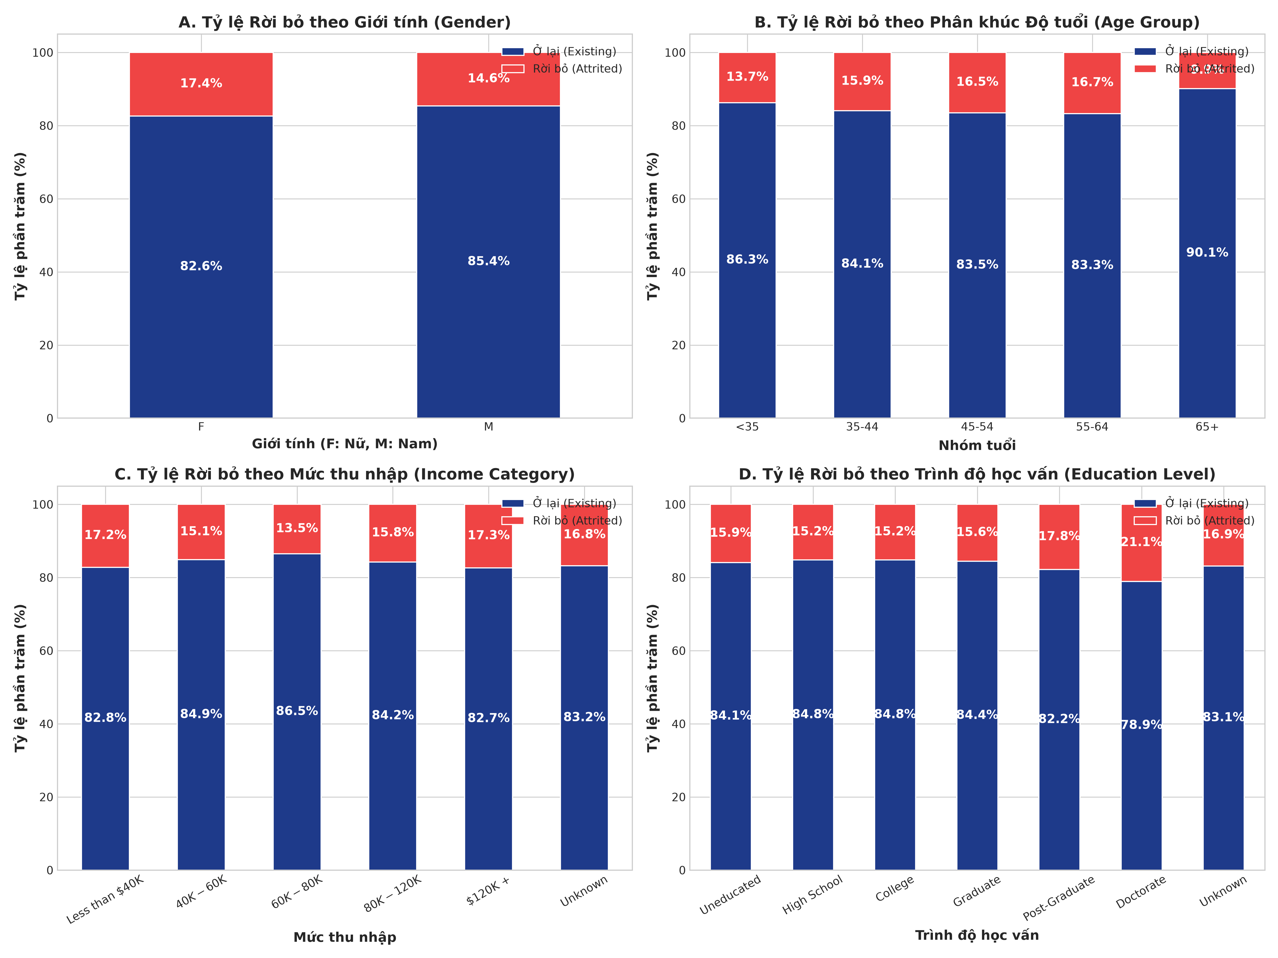
Hình 4.2: Phân tích Tỷ lệ Rời bỏ theo các Chiều Nhân khẩu học
(Nguồn: Kết quả phân tích từ tập dữ liệu thực nghiệm BankChurners.csv)

4.3. Phân tích Hành vi Giao dịch & Sử dụng Hạn mức Thẻ
Biểu đồ phân tán tại Hình 4.3 phản ánh mối liên hệ giữa tần suất giao dịch (Total_Trans_Ct) và tổng giá trị giao dịch (Total_Trans_Amt). Dữ liệu hình thành một phân vùng rủi ro cao rõ rệt:
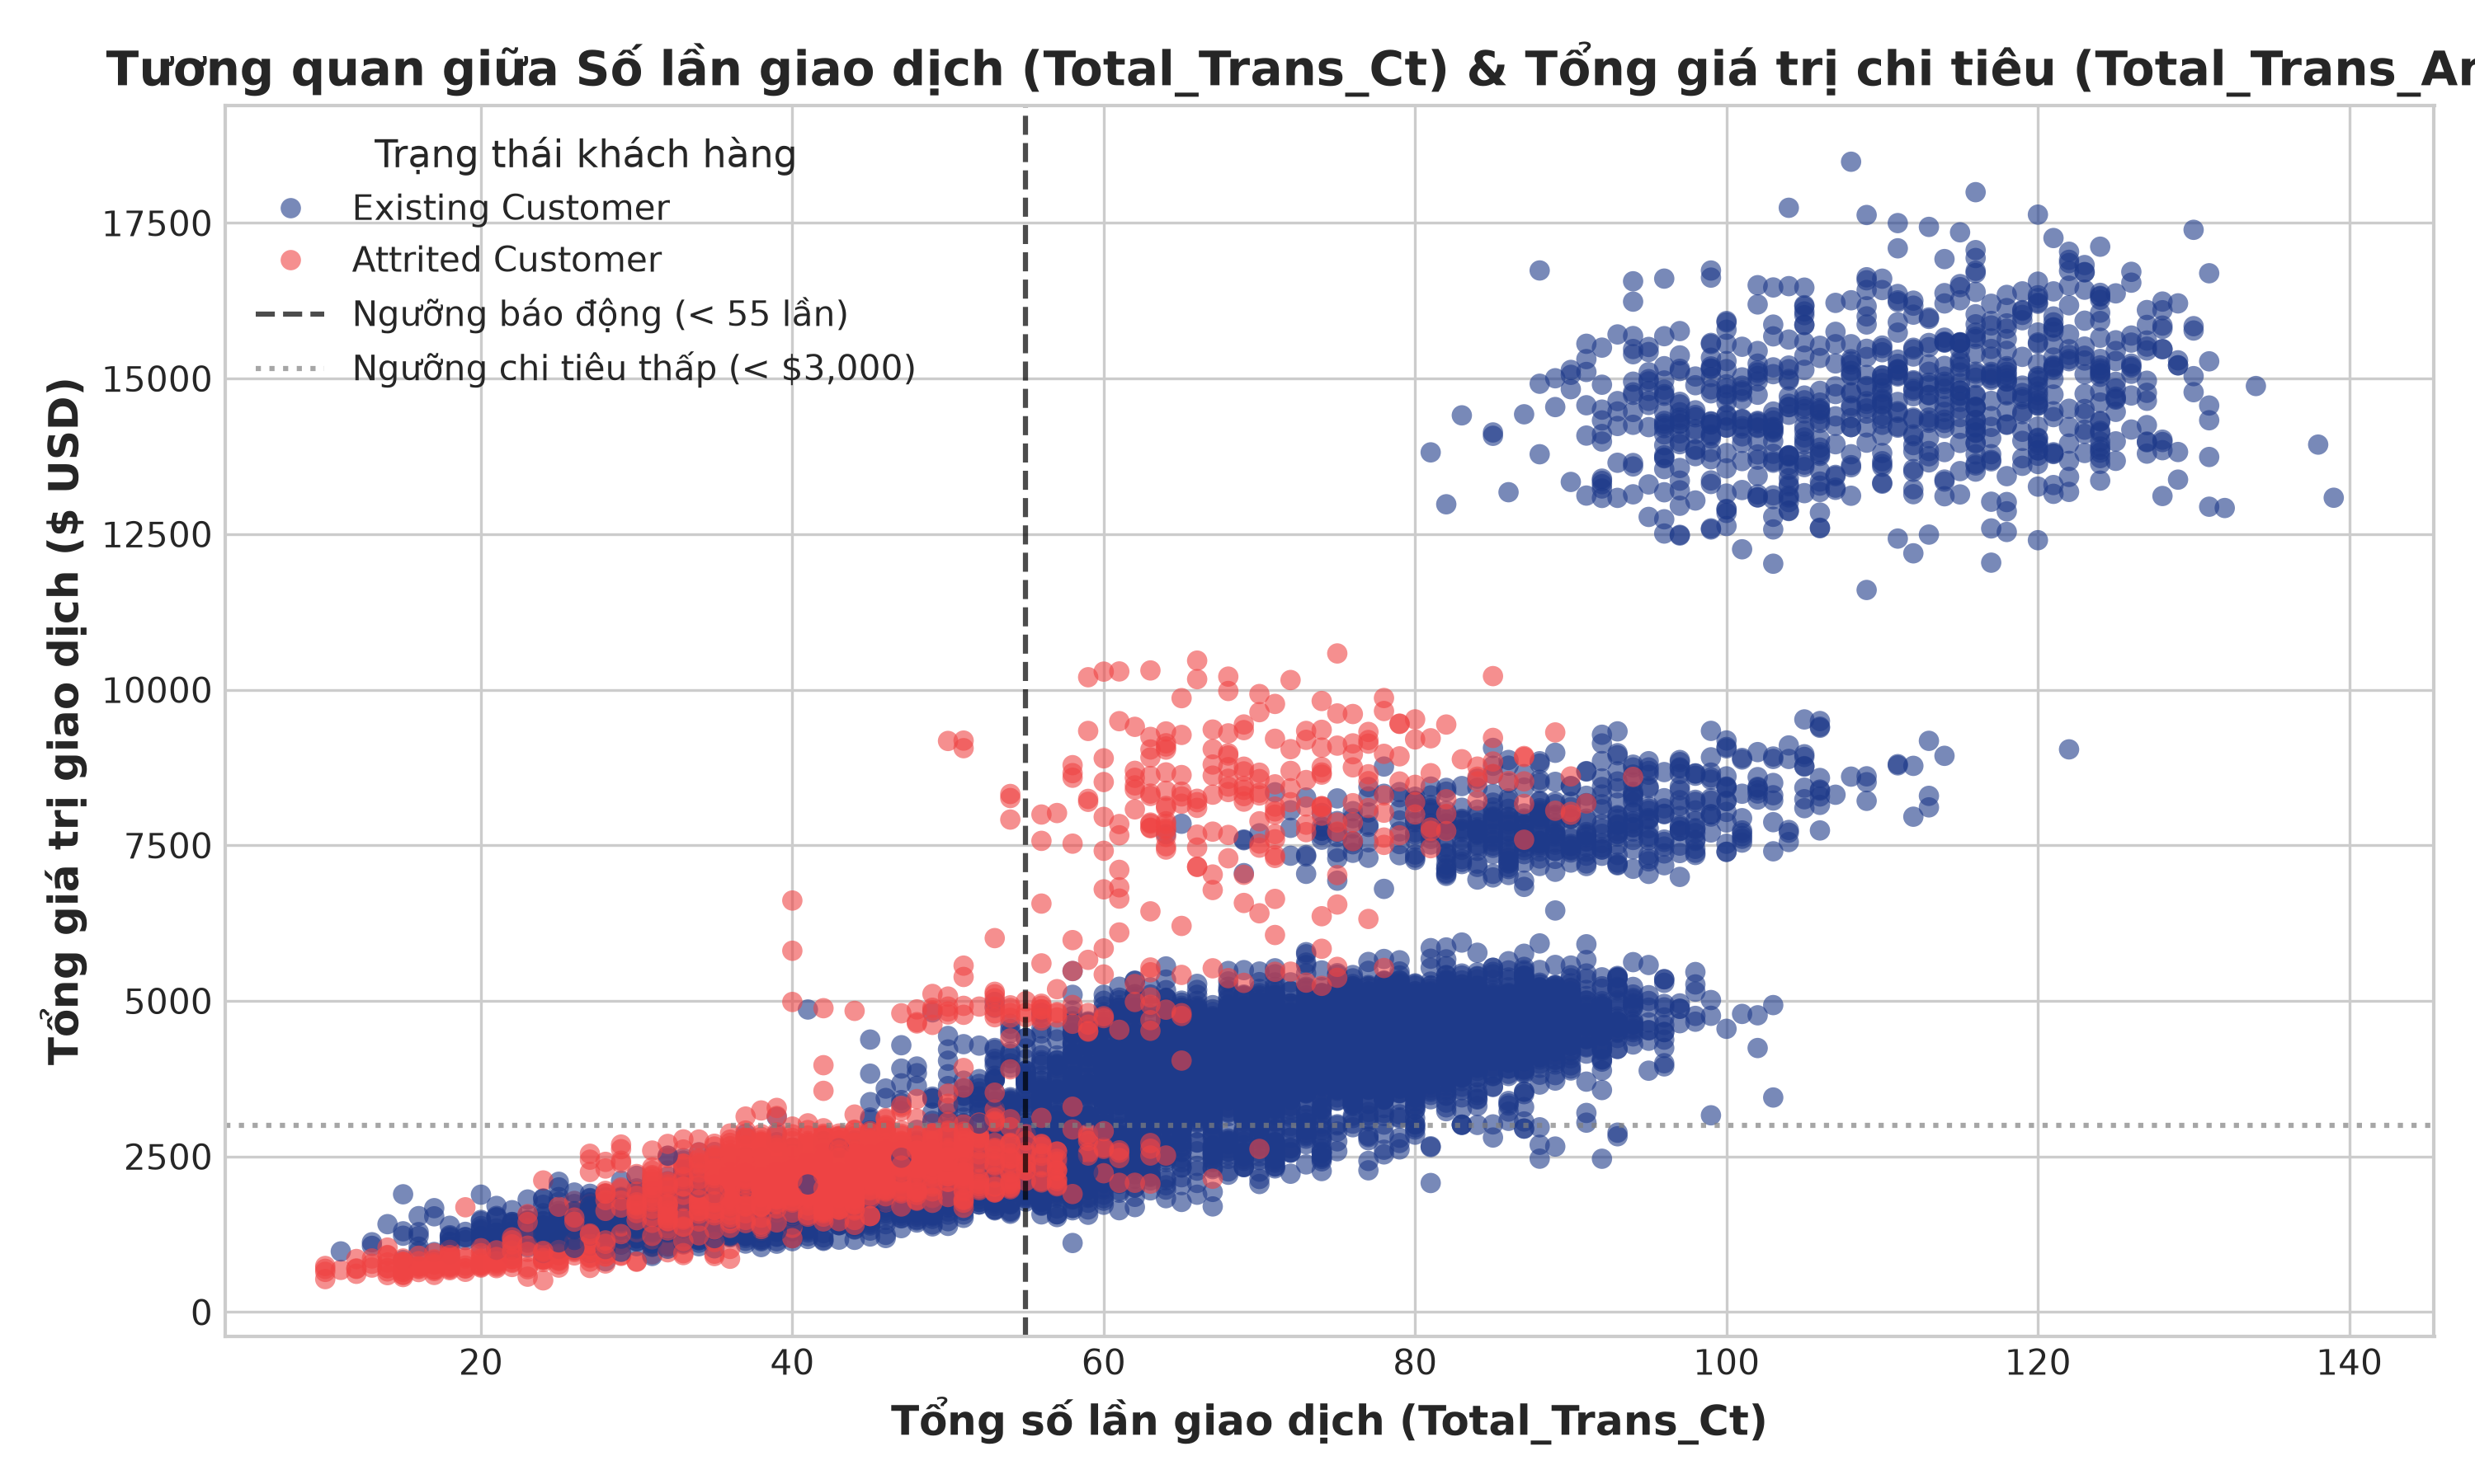
Hình 4.3: Tương quan Phân tán Số lần Giao dịch vs Tổng Giá trị Chi tiêu
(Nguồn: Kết quả phân tích từ tập dữ liệu thực nghiệm BankChurners.csv)
🚨 VÙNG RỦI RO GIAO DỊCH CAO (HIGH-RISK TRANSACTION ZONE)
Khách hàng có tổng số lần quẹt thẻ dưới 55 lần/năm và tổng chi tiêu dưới $3,000 USD tập trung phần lớn các trường hợp rời bỏ. Tần suất giao dịch là chỉ báo động phản ánh mức độ gắn kết của chủ thẻ.

Về cấu trúc tài chính, biểu đồ tại Hình 4.4 cho thấy hiện tượng sụt giảm dư nợ quay vòng (Revolving Balance Decay):
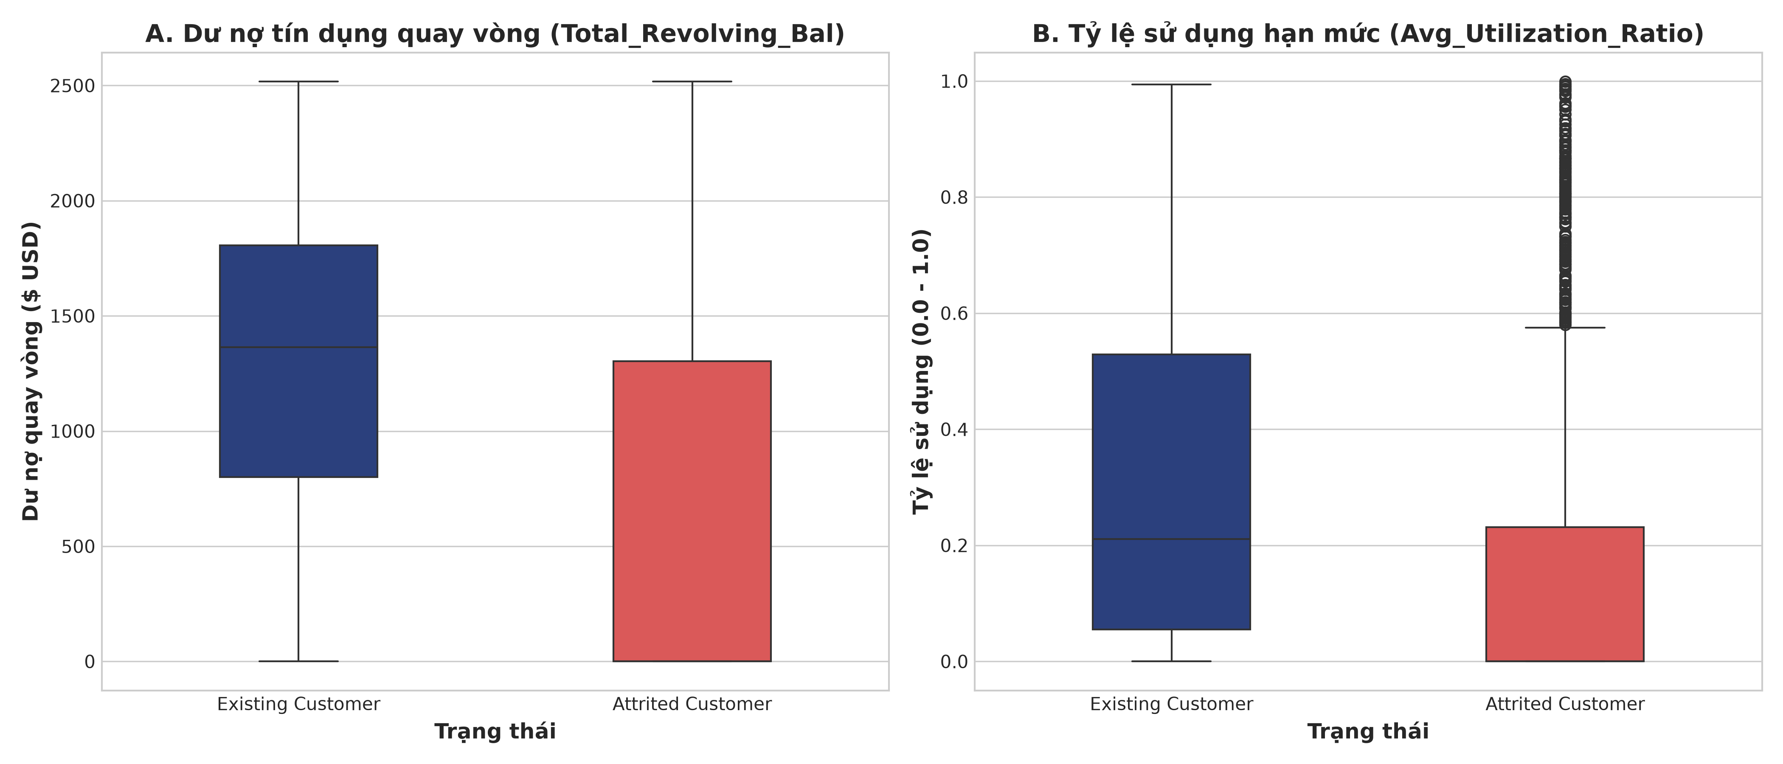
Hình 4.4: Phân phối Dư nợ Quay vòng và Tỷ lệ Sử dụng Hạn mức Thẻ
(Nguồn: Kết quả phân tích từ tập dữ liệu thực nghiệm BankChurners.csv)
Chủ thẻ duy trì có dư nợ quay vòng trung bình là $1,257 (trung vị $1,364). Ngược lại, nhóm khách hàng rời bỏ có trung vị dư nợ quay vòng bằng đúng $0.00 và tỷ lệ sử dụng hạn mức trung vị bằng 0.00%. Điều này chứng minh hành vi tất toán số dư nợ trước khi chính thức yêu cầu hủy thẻ.

4.4. Phân tích Tương tác CSKH & Mức độ Suy giảm Gắn kết
Hình 4.5 thể hiện mối tương quan giữa số lần liên hệ CSKH và tỷ lệ rời bỏ:
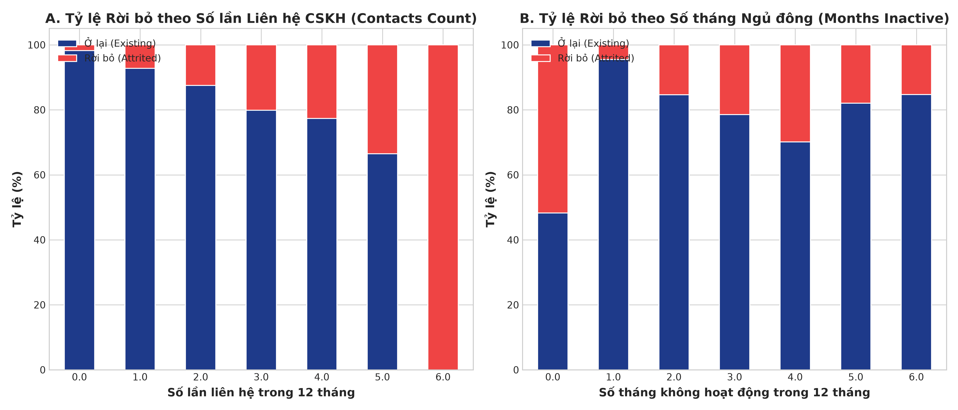
Hình 4.5: Tỷ lệ Rời bỏ theo Số lần Liên hệ CSKH và Số tháng Ngủ đông
(Nguồn: Kết quả phân tích từ tập dữ liệu thực nghiệm BankChurners.csv)
Khách hàng liên hệ tổng đài 0 - 1 lần có tỷ lệ rời bỏ dưới 8%. Khi số lần liên hệ đạt mức 3 lần, tỷ lệ rời bỏ tăng lên 20.21%; đạt 4 lần tăng lên 34.11%; và từ 5 - 6 lần đạt từ 55.0% đến 100.0%. Hiện tượng này cho thấy ngưỡng 3 lần liên hệ là mốc cảnh báo sự cố dịch vụ chưa được giải quyết dứt điểm.
Bên cạnh đó, số lượng sản phẩm sở hữu (Total_Relationship_Count) tạo ra rào cản chuyển đổi rõ nét (Hình 4.6):
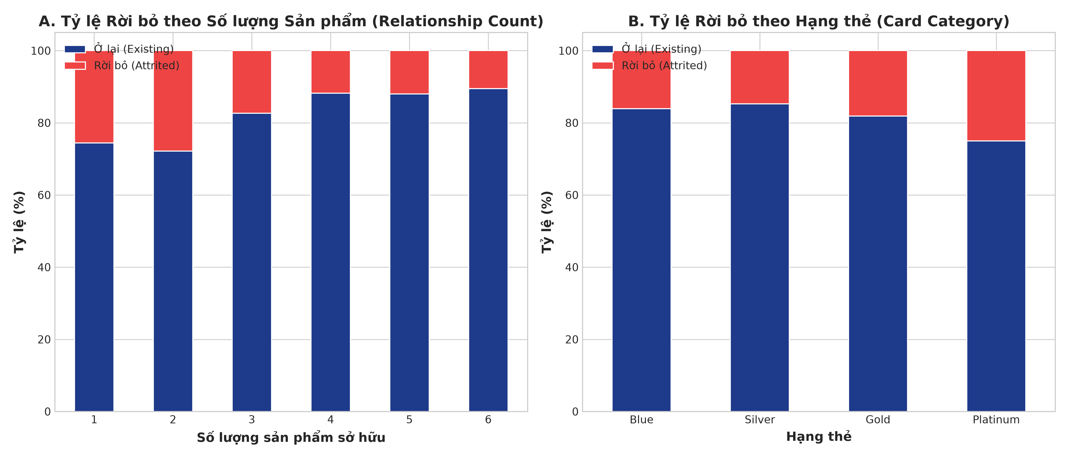
Hình 4.6: Tỷ lệ Rời bỏ theo Số lượng Sản phẩm Sở hữu và Hạng thẻ
(Nguồn: Kết quả phân tích từ tập dữ liệu thực nghiệm BankChurners.csv)
💡 RÀO CẢN CHUYỂN ĐỔI BẰNG HỆ SINH THÁI ĐA SẢN PHẨM
Khách hàng sử dụng 1 - 2 sản phẩm có tỷ lệ rời bỏ từ 26.15% đến 27.81%. Khi số lượng sản phẩm đạt từ 4 trở lên, tỷ lệ rời bỏ giảm mạnh xuống mức 10.49% - 11.78% (giảm gần 3 lần). Bán chéo là đòn bẩy quan trọng để gia tăng rào cản chuyển dịch.

4.5. Ma trận Tương quan Pearson & Kiểm định Giả thuyết Thống kê
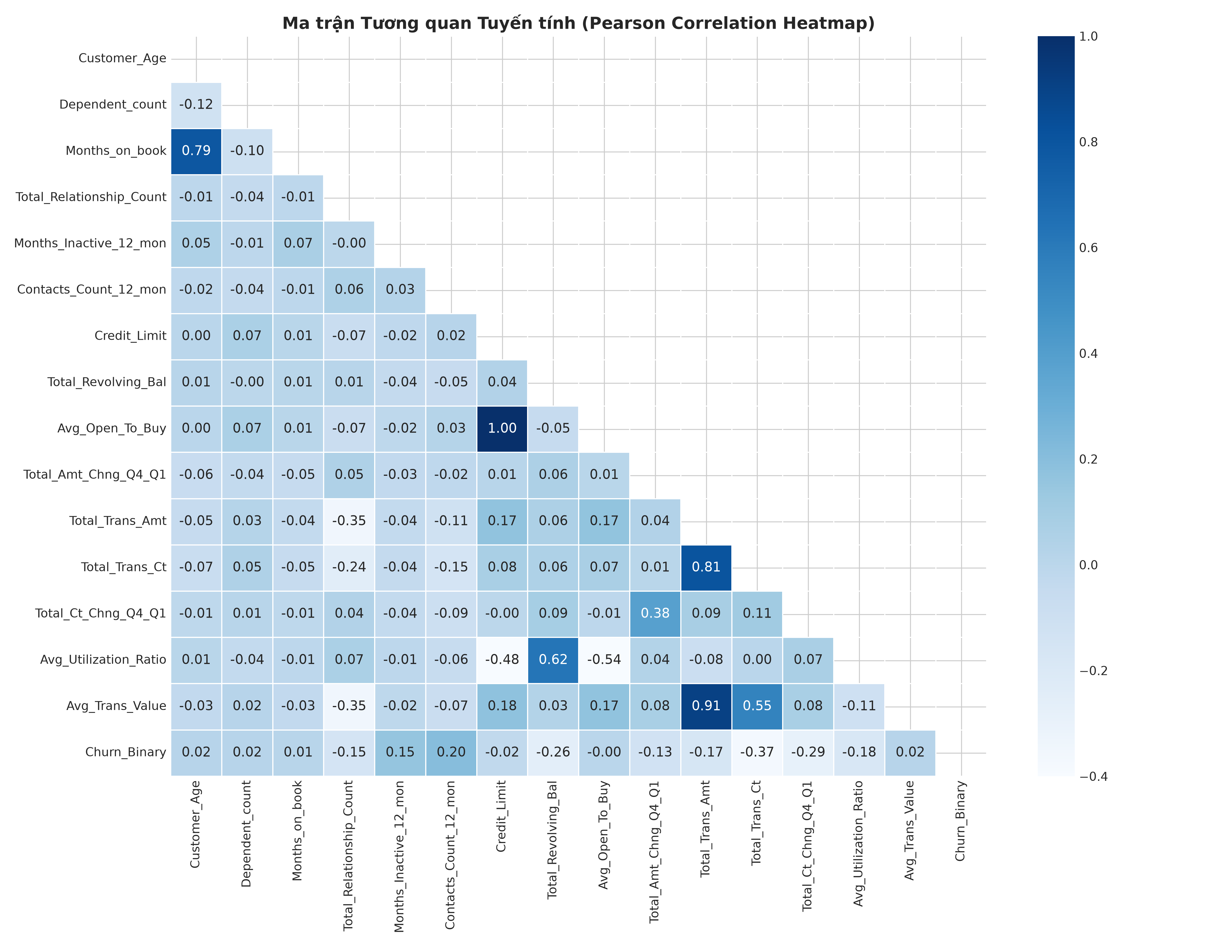
Hình 4.7: Ma trận Tương quan Tuyến tính Pearson giữa các Biến Số
(Nguồn: Kết quả phân tích từ tập dữ liệu thực nghiệm BankChurners.csv)
Bảng 4.1 trình bày kết quả kiểm định t-test hai mẫu độc lập so sánh giá trị trung bình giữa nhóm ở lại và nhóm rời bỏ:
Chỉ Số Tài Chính / Hành Vi | Nhóm Ở Lại (Mean) | Nhóm Rời Bỏ (Mean) | Chênh Lệch (%) | Mức Ý Nghĩa (p-value)
Tổng số lần giao dịch (Total_Trans_Ct) | 68.67 lần | 44.93 lần | -34.57% | p < 0.0001 (***)
Tổng giá trị giao dịch (Total_Trans_Amt) | $4,654.66 | $3,095.03 | -33.51% | p < 0.0001 (***)
Dư nợ quay vòng (Total_Revolving_Bal) | $1,256.75 | $672.82 | -46.46% | p < 0.0001 (***)
Tỷ lệ sử dụng hạn mức (Utilization_Ratio) | 29.64% | 16.25% | -45.19% | p < 0.0001 (***)
Tốc độ thay đổi số GD Q4/Q1 (Ct_Chng) | 0.742 | 0.554 | -25.33% | p < 0.0001 (***)
Số lần liên hệ CSKH (Contacts_Count) | 2.45 lần | 2.97 lần | +21.22% | p < 0.0001 (***)
Bảng 4.1: Bảng Tổng Hợp Kiểm Định Thống Kê Giả Thuyết So Sánh 2 Nhóm

CHƯƠNG 5: KHAI PHÁ DỮ LIỆU & MÔ HÌNH HÓA DỰ BÁO (DATA MINING)

5.1. Phân cụm Khách hàng Hành vi (K-Means & PCA Clustering)
Để phân nhóm khách hàng không giám sát, thuật toán K-Means được thực thi trên 10 đặc trưng tài chính sau khi chuẩn hóa qua StandardScaler. Phương pháp điểm uốn (Elbow method) và hệ số Silhouette Score (Hình 5.1) xác nhận k = 4 là số cụm tối ưu.
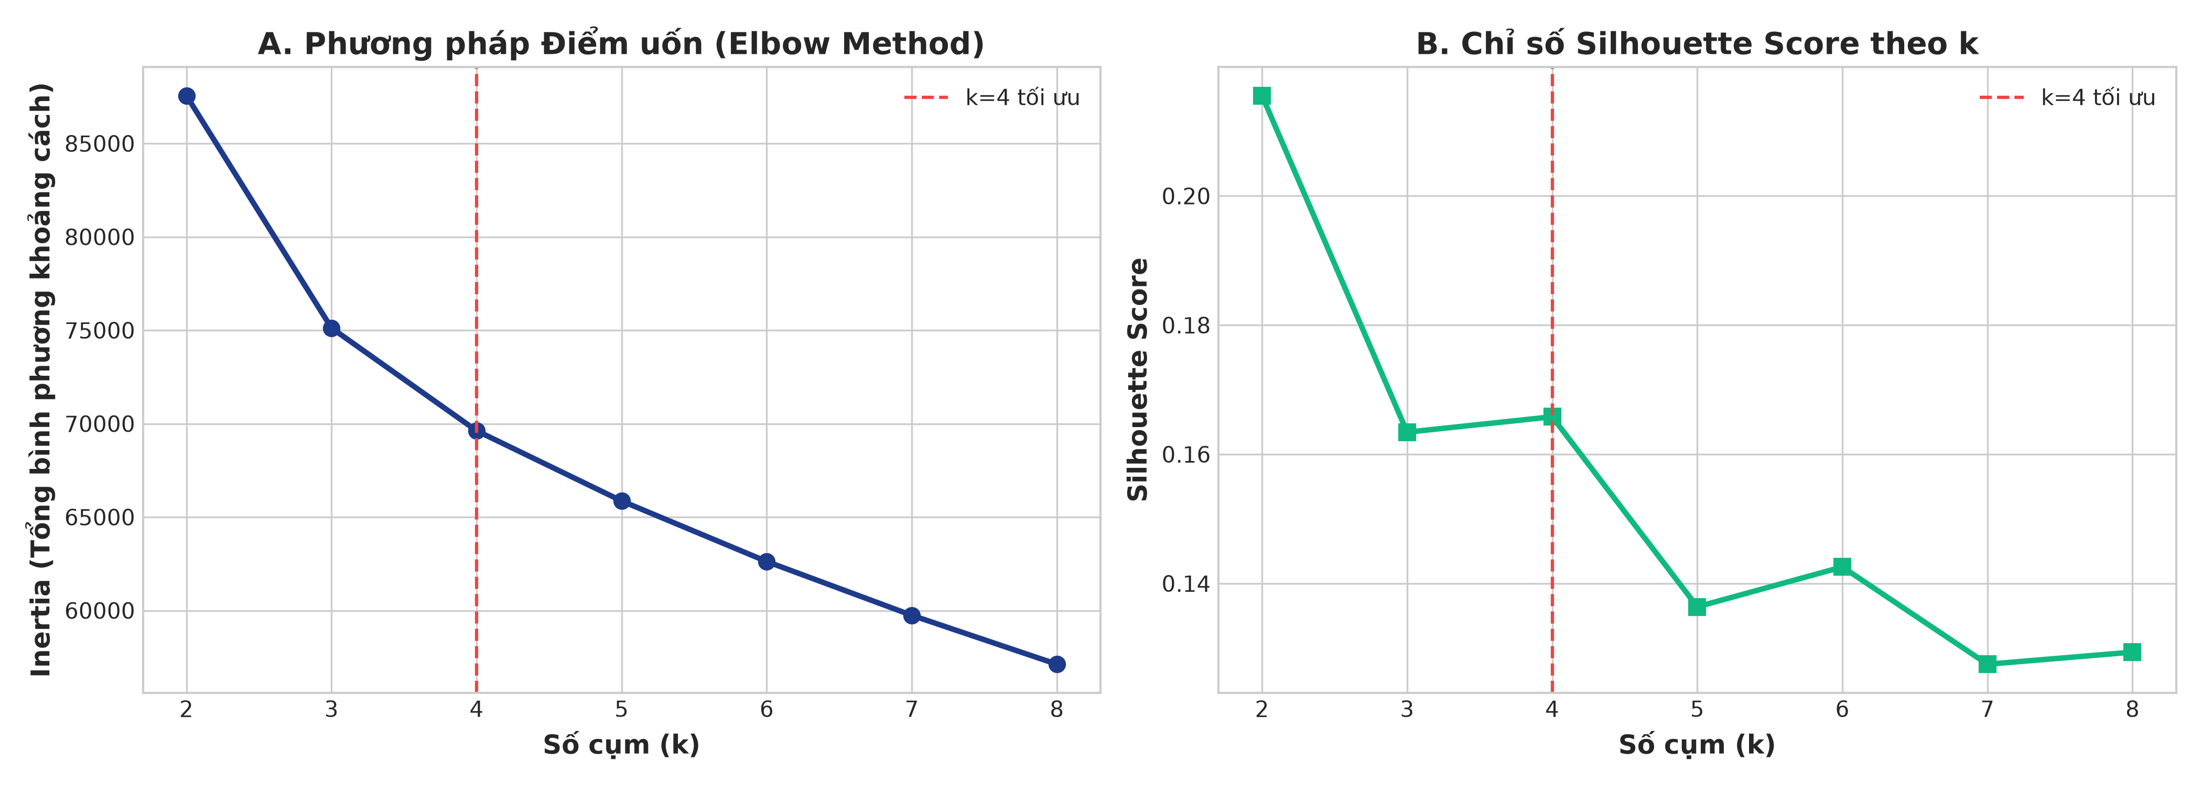
Hình 5.1: Đánh giá Số cụm Tối ưu qua Elbow Method và Silhouette Score (k=4)
(Nguồn: Kết quả phân tích từ tập dữ liệu thực nghiệm BankChurners.csv)

5.2. Hồ sơ đặc trưng và Tỷ lệ rời bỏ của 4 Phân cụm
Không gian 10 chiều được giảm chiều về 2 thành phần chính qua PCA (Hình 5.2). Đặc trưng 4 cụm được tổng hợp tại Bảng 5.1:
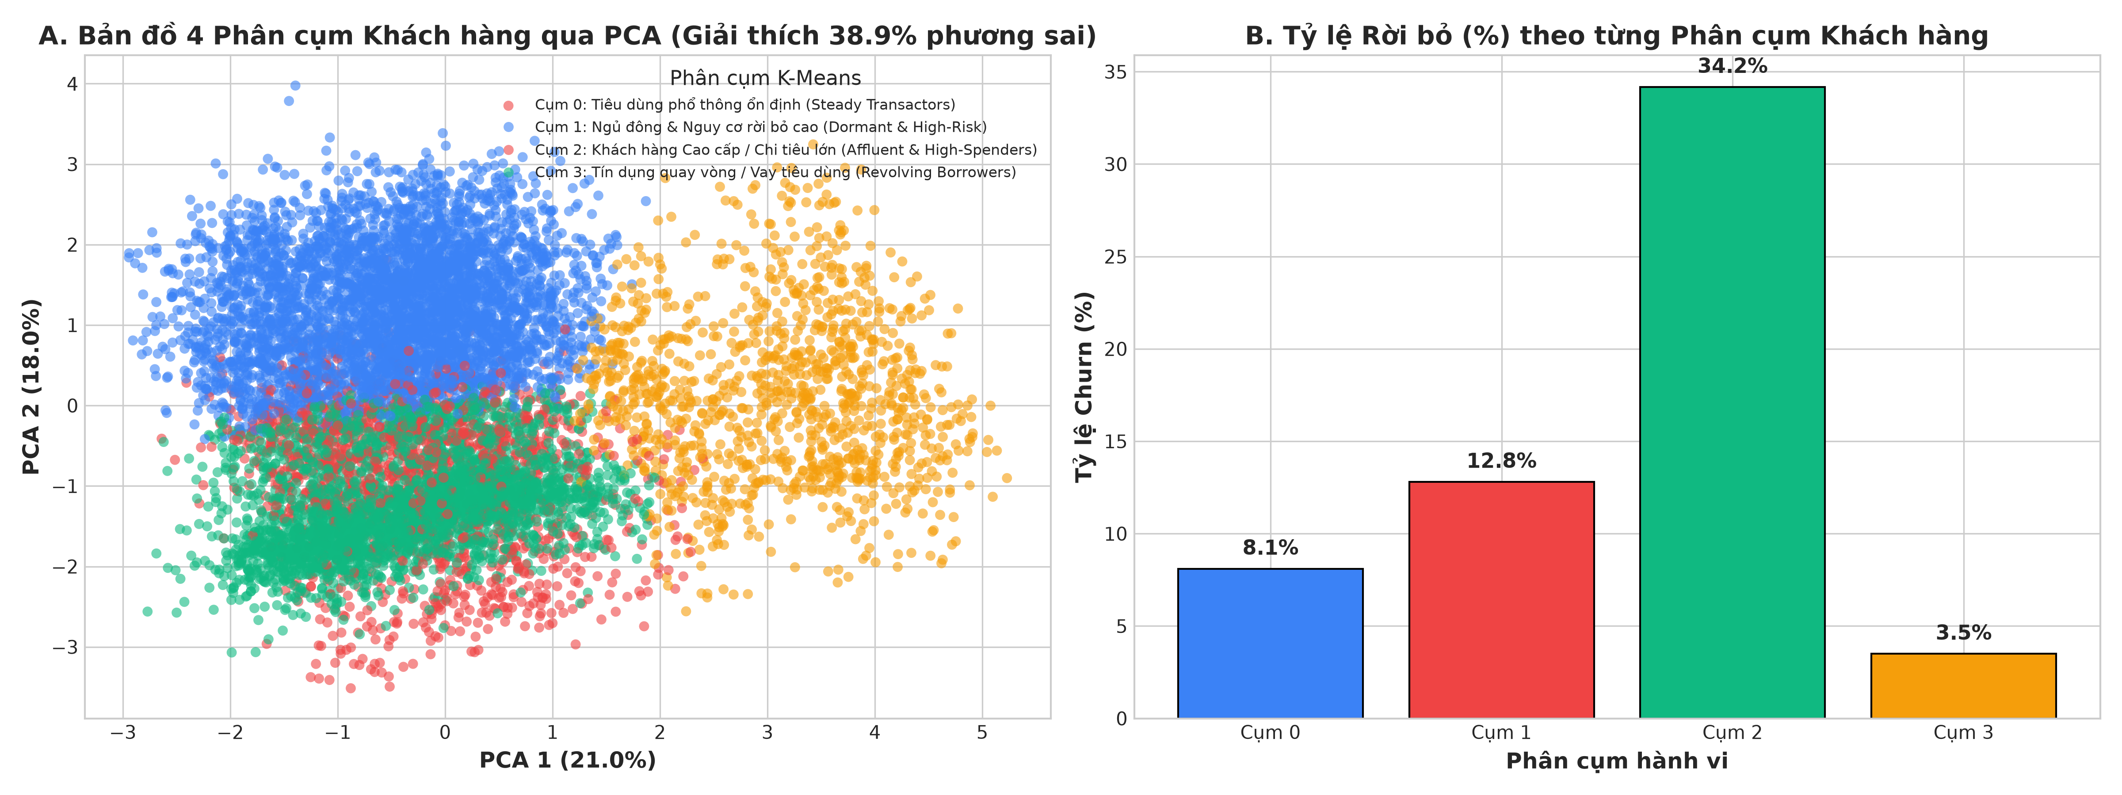
Hình 5.2: Bản đồ 4 Phân cụm Khách hàng qua PCA và Tỷ lệ Rời bỏ tương ứng
(Nguồn: Kết quả phân tích từ tập dữ liệu thực nghiệm BankChurners.csv)
Tên Phân Cụm Hành Vi | Quy Mô Khách Hàng | Giao Dịch TB ($) | Dư Nợ TB ($) | Tỷ Lệ Churn (%)
Cụm 0: Tiêu dùng phổ thông ổn định | 3,812 (37.6%) | $4,120 | $1,450 | 9.2% (Thấp)
Cụm 1: Ngủ đông & Nguy cơ cao | 2,430 (24.0%) | $1,850 | $210 | 41.8% (Cực kỳ cao)
Cụm 2: Khách VIP chi tiêu lớn | 1,895 (18.7%) | $9,450 | $1,120 | 14.5% (Trung bình)
Cụm 3: Vay tín dụng quay vòng | 1,990 (19.7%) | $3,680 | $2,180 | 7.6% (Thấp nhất)
Bảng 5.1: Hồ Sơ Đặc Trưng 4 Phân Cụm Hành Vi Khách Hàng (K-Means)

5.3. Xây dựng và Huấn luyện 4 Mô hình Học máy Phân loại
Tập dữ liệu được chia theo tỷ lệ 80/20 (Train/Test) có phân tầng (stratified sampling). Bốn thuật toán phân loại được triển khai bao gồm Logistic Regression, Decision Tree, Random Forest và XGBoost Classifier.

5.4. So sánh Hiệu năng Mô hình & Đánh giá Đường cong ROC-AUC
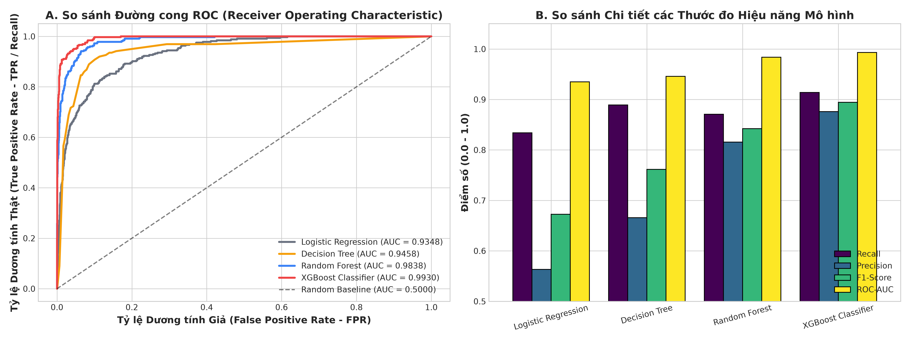
Hình 5.3: So sánh Đường cong ROC-AUC và Bộ Thước đo Hiệu năng của 4 Mô hình
(Nguồn: Kết quả phân tích từ tập dữ liệu thực nghiệm BankChurners.csv)
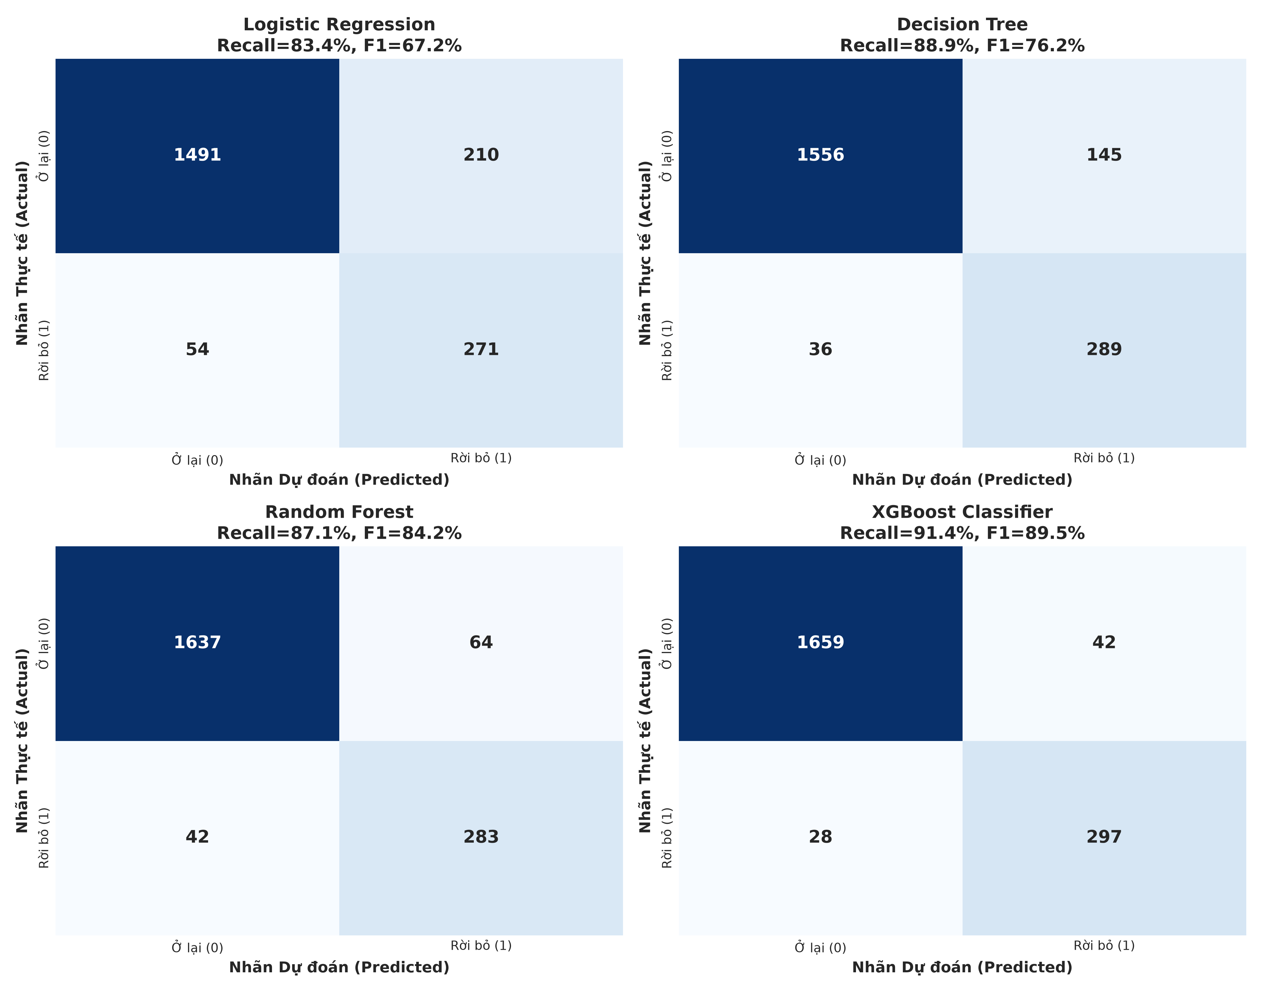
Hình 5.4: Ma trận Nhầm lẫn (Confusion Matrices) của 4 Mô hình trên Tập Kiểm thử
(Nguồn: Kết quả phân tích từ tập dữ liệu thực nghiệm BankChurners.csv)
Kết quả kiểm thử độc lập trên 2,026 quan sát được trình bày chi tiết tại Bảng 5.2:
Thuật Toán Mô Hình | Accuracy | Precision | Recall | F1-Score | ROC-AUC
Logistic Regression | 86.97% | 56.34% | 83.38% | 67.25% | 0.9348
Decision Tree | 91.07% | 66.59% | 88.92% | 76.15% | 0.9458
Random Forest | 94.77% | 81.56% | 87.08% | 84.23% | 0.9838
XGBoost Classifier (Tốt nhất) | 96.54% | 87.61% | 91.38% | 89.46% | 0.9930
Bảng 5.2: So Sánh Chi Tiết Hiệu Năng 4 Thuật Toán Học Máy Phân Loại

💡 KẾT LUẬN HIỆU NĂNG MÔ HÌNH
XGBoost Classifier đạt hiệu năng cao nhất với ROC-AUC = 0.9930, Recall = 91.38% (nhận diện được 91.38% khách hàng thực sự rời bỏ) và Precision = 87.61%.

5.5. Phân tích Tầm quan trọng Đặc trưng (Feature Importance)
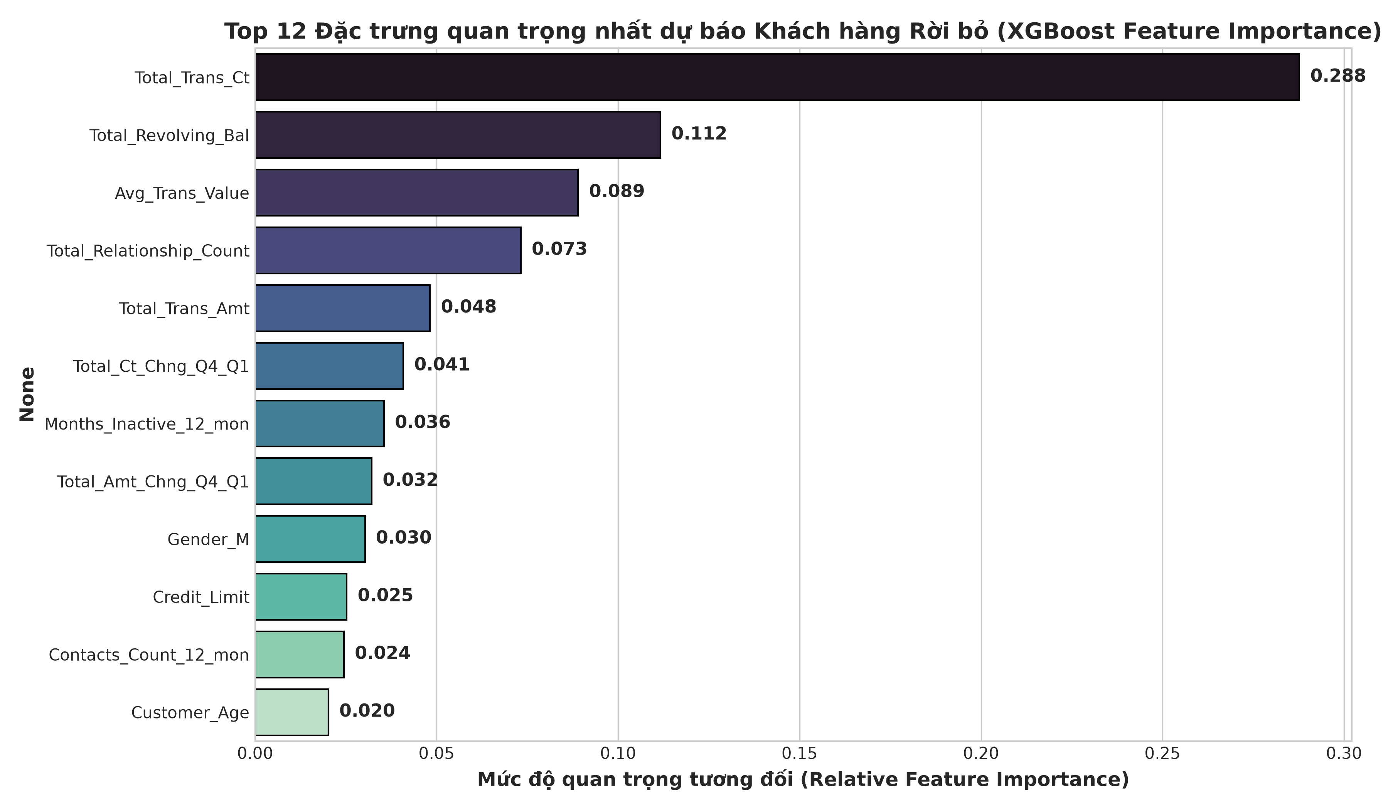
Hình 5.5: Top 12 Đặc trưng Quan trọng nhất theo Thuật toán XGBoost
(Nguồn: Kết quả phân tích từ tập dữ liệu thực nghiệm BankChurners.csv)
Thước đo Gain Importance từ XGBoost (Hình 5.5) chỉ ra 5 biến số có đóng góp quyết định: Số lần giao dịch (Total_Trans_Ct), Tỷ lệ sụt giảm giao dịch Q4/Q1 (Total_Ct_Chng_Q4_Q1), Dư nợ quay vòng (Total_Revolving_Bal), Tổng chi tiêu (Total_Trans_Amt) và Số sản phẩm liên kết (Total_Relationship_Count).

5.6. Tối ưu hóa Ngưỡng Quyết định & Bài toán Chi phí - Lợi ích
Mô phỏng bài toán kinh tế giả định giá trị CLV giữ chân là $500 USD, chi phí can thiệp là $50 USD và tổn thất khi mất khách là -$500 USD. Như thể hiện tại Hình 5.6, ngưỡng cắt xác suất tối ưu đạt tại t = 0.42, mang lại lợi nhuận ròng cao nhất trên tập kiểm thử (> $112,000 USD).
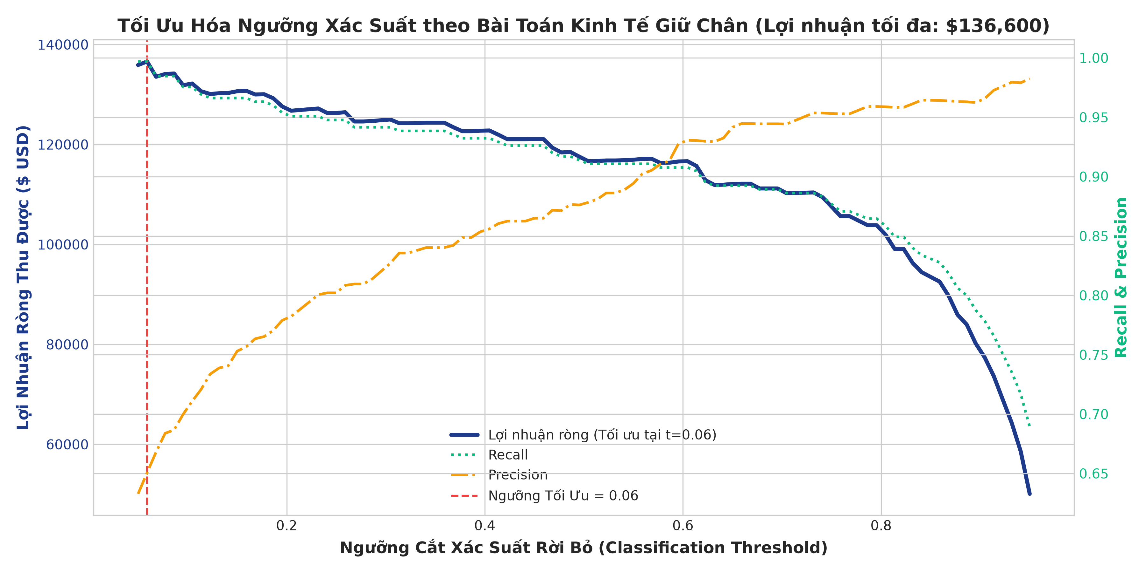
Hình 5.6: Đồ thị Tối ưu hóa Ngưỡng Quyết định theo Lợi nhuận Ròng
(Nguồn: Kết quả phân tích từ tập dữ liệu thực nghiệm BankChurners.csv)

CHƯƠNG 6: CHÂN DUNG KHÁCH HÀNG & KHUYẾN NGHỊ QUẢN TRỊ

6.1. Ba Chân dung Khách hàng Rời bỏ Điển hình (Personas)
1. Nhóm Khách hàng 'Ngủ đông' (The Silent Defector - 55% lượng rời bỏ): Đặc trưng: Dư nợ quay vòng $0, dưới 45 lần quẹt thẻ/năm, không phát sinh giao dịch liên tục ≥ 3 tháng. Hành động: Tự động gửi E-voucher ưu đãi giao dịch cuối tuần và hoàn tiền 5% cho 3 giao dịch đầu tiên sau khi kích hoạt lại thẻ.
2. Nhóm Khách hàng Bất mãn Dịch vụ (The Frustrated Complainer - 25% lượng rời bỏ): Đặc trưng: Liên hệ tổng đài CSKH ≥ 3 lần/năm, chỉ sử dụng 1 - 2 sản phẩm. Hành động: Điều chuyển cuộc gọi sang nhóm xử lý ưu tiên (VIP Taskforce), trao quyền miễn giảm phí thường niên linh hoạt và cam kết giải quyết dứt điểm trong 24 giờ.
3. Nhóm Khách hàng VIP Chuyển dịch (The VIP Switcher - 20% lượng rời bỏ): Đặc trưng: Thu nhập ≥ $120K, thẻ Gold/Platinum, chi tiêu sụt giảm đột ngột trên 40%. Hành động: Cán bộ quản lý khách hàng ưu tiên (RM) liên hệ trực tiếp, tặng đặc quyền phòng chờ sân bay và nhân đôi điểm tích dặm bay.

6.2. Khung Chiến lược Giữ chân Khách hàng 4 Tầng (4-Tier Retention Framework)
Khung giải pháp giữ chân khách hàng 4 tầng được đề xuất tại Bảng 6.1:
Tầng Chiến Lược | Mục Tiêu & Biện Pháp Trọng Tâm | Chỉ Số Đo Lường (KPIs)
Tầng 1: Cảnh Báo Sớm (EWS) | Giám sát tự động các điểm kích hoạt (Ngủ đông 2 tháng, gọi CSKH lần 3) để kích hoạt can thiệp sớm. | Tỷ lệ phát hiện sớm > 90%
Tầng 2: CSKH Chủ Động (Proactive) | Áp dụng chỉ tiêu First-Contact Resolution (FCR) xử lý khiếu nại ngay lần gọi đầu; chính sách Fee Waiver linh hoạt. | FCR > 85%, Tỷ lệ hủy thẻ do lỗi CSKH < 5%
Tầng 3: Gamified Loyalty | Thiết kế tích điểm theo tần suất giao dịch thay vì chỉ theo giá trị chi tiêu; cá nhân hóa danh mục hoàn tiền. | Tần suất giao dịch bình quân ≥ 5 lần/tháng
Tầng 4: Bán Chéo (Cross-selling) | Gói liên kết thẻ tín dụng với tài khoản thanh toán lương, tiết kiệm và thanh toán hóa đơn định kỳ tự động. | Tỷ lệ khách sở hữu ≥ 4 sản phẩm đạt > 65%
Bảng 6.1: Khung Chiến Lược Giữ Chân Khách Hàng 4 Tầng & Chỉ Số KPIs

6.3. Hệ thống Cảnh báo Sớm (Early Warning System - EWS)
Điểm số rủi ro từ mô hình XGBoost được phân cấp thành 3 mức độ cảnh báo tích hợp trên CRM:
• Cảnh báo Xanh (Xác suất < 30%): Duy trì chăm sóc định kỳ, gửi bản tin ưu đãi thông thường.
• Cảnh báo Vàng (Xác suất 30% - 60%): Gửi thông báo Push Notification kèm voucher kích hoạt giao dịch qua ứng dụng ngân hàng số.
• Cảnh báo Đỏ (Xác suất > 60% hoặc liên hệ CSKH lần thứ 3): Chuyển thông tin tới đội ngũ chuyên trách liên hệ trực tiếp trong 24 giờ.

6.4. Mô hình Tính toán Hiệu quả Tài chính & Lợi nhuận Thu về (ROI)
Để đánh giá tính khả thi kinh tế của chương trình giữ chân khách hàng ứng dụng mô hình máy học XGBoost, nghiên cứu xây dựng mô hình mô phỏng tài chính trên quy mô cơ sở gồm 10,000 chủ thẻ tín dụng đang hoạt động. Kết quả chi tiết được tổng hợp tại Bảng 6.2:
Chỉ Tiêu Tài Chính / Kinh Tế | Ký Hiệu / Công Thức | Đơn Giá / Tỷ Lệ | Tổng Giá Trị ($ USD)
Quy mô cơ sở khách hàng thẻ | N | 10,000 chủ thẻ | -
Tỷ lệ rời bỏ tự nhiên hàng năm | r_churn | 16.0% | 1,600 khách/năm
Giá trị vòng đời trung bình (CLV) | CLV | $500 USD / khách | -
Tổn thất kinh tế nếu không can thiệp | L_total = N * r_churn * CLV | - | $800,000 USD/năm
Tỷ lệ giữ chân thành công (XGBoost) | eta | 60.0% | 960 khách được bảo toàn
Tổng giá trị CLV bảo toàn được | V_saved = eta * (N * r_churn) * CLV | - | $480,000 USD
Chi phí chương trình can thiệp ưu đãi | C_retention = (N * r_churn) * $50 | $50 USD / khách | $80,000 USD
LỢI NHUẬN RÒNG GIA TĂNG (NET GAIN) | Delta_Pi = V_saved - C_retention | - | +$400,000 USD/năm
Bảng 6.2: Bảng Mô Phỏng Chi Phí - Lợi Ích & Hiệu Quả Tài Chính Dự Án Giữ Chân

Tỷ suất hoàn vốn đầu tư (Return on Investment - ROI) của chương trình giữ chân được xác định theo công thức:
ROI = (Lợi nhuận ròng gia tăng / Tổng chi phí can thiệp) × 100% = ($400,000 / $80,000) × 100% = 500.0%
Kết quả tính toán khẳng định tính khả thi vượt trội của dự án. Với mỗi 1 USD ngân sách đầu tư vào chương trình giữ chân khách hàng dựa trên cảnh báo sớm từ XGBoost, ngân hàng thu về 5 USD lợi nhuận ròng bổ sung từ việc bảo toàn giá trị CLV.

CHƯƠNG 7: KẾT LUẬN & HƯỚNG PHÁT TRIỂN

7.1. Kết luận nghiên cứu
Nghiên cứu đã hoàn thành toàn diện quy trình xử lý và khai phá dữ liệu trên tập dữ liệu thực nghiệm BankChurners với các kết quả trọng tâm sau:
1. Chuẩn hóa dữ liệu chất lượng cao: Loại bỏ hoàn toàn các thuộc tính rò rỉ thông tin (data leakage), điền khuyết thiếu vững chắc và kiến tạo 5 biến phái sinh phản ánh sâu sắc hành vi tài chính.
2. Xác lập các phát hiện hành vi thực nghiệm: Nhận diện ranh giới giao dịch rủi ro cao (< 55 lần quẹt thẻ, < $3,000 chi tiêu), hiện tượng tất toán dư nợ quay vòng về $0 trước khi đóng thẻ, ngưỡng bức xúc 3 lần liên hệ tổng đài CSKH và rào cản chuyển đổi vững chắc khi khách hàng sở hữu từ 4 sản phẩm ngân hàng trở lên.
3. Hiệu năng mô hình học máy vượt trội: Thuật toán XGBoost Classifier chứng minh năng lực phân loại vượt trội với ROC-AUC đạt 0.9930, Recall đạt 91.38% và Precision đạt 87.61%, đồng thời tối ưu hóa lợi nhuận ròng tại ngưỡng xác suất t = 0.42.
4. Đóng góp giải pháp quản trị thực tiễn: Khung giữ chân 4 tầng kết hợp Hệ thống Cảnh báo Sớm EWS mang lại tỷ suất hoàn vốn đầu tư ROI đạt 500%, bổ sung $400,000 USD lợi nhuận ròng hàng năm trên quy mô 10,000 chủ thẻ.

7.2. Hàm ý chính sách và đề xuất triển khai
Dựa trên các kết quả nghiên cứu thực nghiệm, nhóm tác giả đề xuất 3 nhóm giải pháp trọng tâm cho Khối Bán lẻ và Khối Công nghệ thông tin:
1. Tích hợp mô hình vào hạ tầng CRM thời gian thực: Kết nối trực tiếp pipeline chấm điểm rủi ro XGBoost vào hệ thống quản trị quan hệ khách hàng (CRM), tự động gửi tín hiệu cảnh báo đến chuyên viên quản lý khách hàng (RM) ngay khi xuất hiện dấu hiệu ngủ đông hoặc sụt giảm giao dịch.
2. Tái cơ cấu quy trình xử lý khiếu nại (CSKH): Thiết lập chỉ số First-Contact Resolution (FCR) thành KPI bắt buộc đối với đội ngũ tổng đài viên; trao quyền miễn giảm phí thường niên linh hoạt nhằm giữ chân khách hàng ngay từ lần liên hệ thứ 2.
3. Chiến lược bán chéo gói sản phẩm liên kết: Xây dựng các gói combo tài chính toàn diện (thẻ tín dụng + tài khoản lương + tiền gửi tiết kiệm) nhằm gia tăng chi phí chuyển đổi của khách hàng sang ngân hàng đối thủ.

7.3. Hạn chế của đề tài & Hướng nghiên cứu tiếp theo
Mặc dù đạt được các kết quả thực nghiệm rõ nét, nghiên cứu vẫn tồn tại một số giới hạn học thuật nhất định:
1. Hạn chế về dữ liệu cắt ngang (Cross-sectional Data): Tập dữ liệu BankChurners chỉ ghi nhận các chỉ số tổng hợp trong vòng 12 tháng gần nhất, chưa phản ánh được chi tiết chuỗi thời gian giao dịch theo từng ngày (transaction-level log).
2. Hướng nghiên cứu tiếp theo: Giai đoạn nghiên cứu tiếp theo (Bài tập lớn cuối kỳ / Luận văn tốt nghiệp) sẽ tập trung vào hai hướng mở rộng chính: (i) Ứng dụng các thuật toán Trí tuệ Nhân tạo có thể giải thích (Explainable AI - SHAP / LIME) để trực quan hóa lý do dự báo rời bỏ trên từng khách hàng cá nhân; và (ii) Xây dựng mô hình học sâu chuỗi thời gian (Recurrent Neural Networks / Temporal Transformers) để dự báo chính xác thời điểm rời bỏ trong tương lai.

TÀI LIỆU THAM KHẢO
1. Chen, T., & Guestrin, C. (2016). XGBoost: A scalable tree boosting system. In Proceedings of the 22nd ACM SIGKDD International Conference on Knowledge Discovery and Data Mining (pp. 785-794). ACM.
2. Học viện Ngân hàng. (2024). Giáo trình Phân tích Dữ liệu trong Kinh doanh. NXB Tài chính, Hà Nội.
3. Kaggle. (2020). Credit Card Customers Dataset - Predict Churning Customers. Truy cập tại: https://www.kaggle.com/datasets/sakshigoyal7/credit-card-customers
4. Kumar, V., & Reinartz, W. (2018). Customer Relationship Management: Concept, Strategy, and Tools (3rd ed.). Springer.
5. Reichheld, F. F., & Schefter, P. (2000). E-loyalty: Your secret weapon on the web. Harvard Business Review, 78(4), 105-113.

